04 мая состоялся вечер МГСВ, посвященный 72-й годовщине Великой Победы.
Приветствовал ветеранов Москвы Первый заместитель председателя МГСВ Акчурин Р.С.
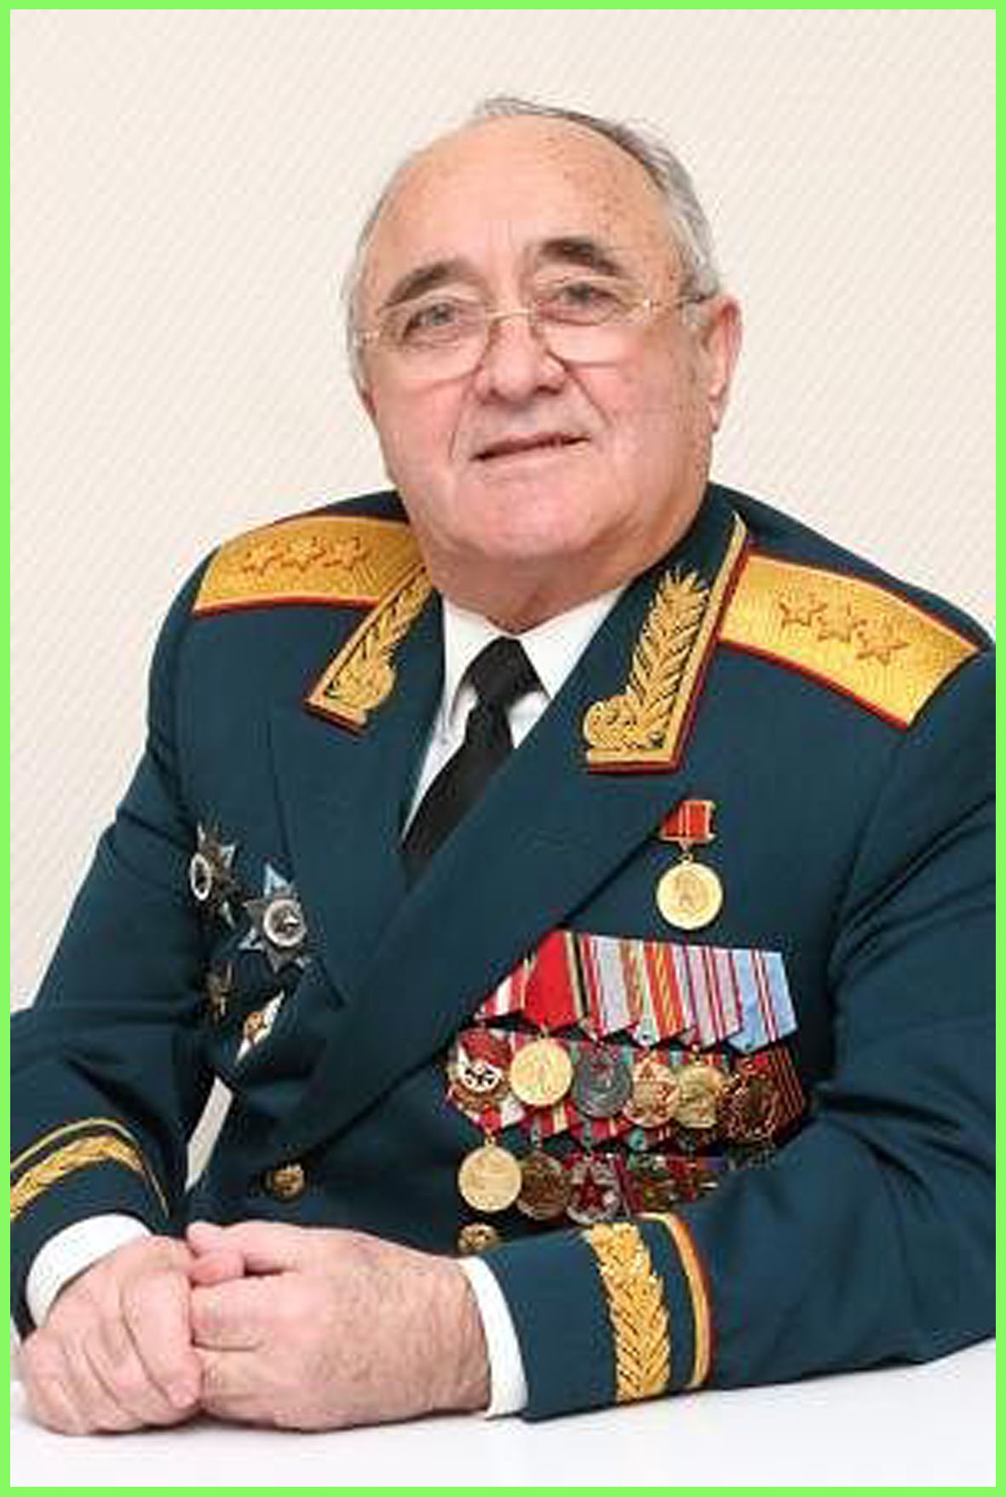
На вечере присутствовали члены Городского совета ветеранов педагогического труда, которые приняли на бис номера артистов Краснознаменного ансамбля.
